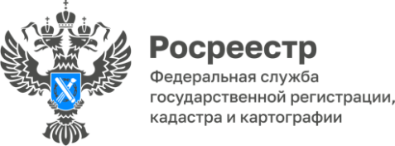

**ПРЕСС-РЕЛИЗ**

16.09.2024

**Качество проведения комплексных кадастровых работ – приоритет Росреестра**

12 сентября 2024 года Росреестр в режиме видеоконференцсвязи провел совещание со всеми регионами Российской Федерации, посвящённое повышению качества комплексных кадастровых работ.

В нём приняли участие также представители Управления Росреестра   
по Алтайскому краю, филиала публичной правовой компании «Роскадастр»   
по Алтайскому краю, органов государственной власти Алтайского края, саморегулируемых организаций и кадастровые инженеры.

На совещании обсуждались проблемные вопросы, возникающие при проведении комплексных кадастровых работ.

Комплексные кадастровые работы охватывают все объекты недвижимости в одном или нескольких смежных кадастровых кварталах, что улучшает качество данных ЕГРН и исключает необходимость индивидуального установления границ.

В 2024 году в Алтайском крае за счёт регионального и местных бюджетов проводятся работы в 217 кадастровых кварталах, охватывающих 15 муниципальных образований. Планируется уточнить границы более 20 тысяч объектов недвижимости.

С целью повышения качества проведения комплексных кадастровых   
на территории Алтайского края Управлением Росреестра по Алтайскому краю проводится огромная организационная работа с органами местного самоуправления, управлением имущественных отношений Алтайского края,   
с саморегулируемыми организациями кадастровых инженеров и исполнителями работ.

Управление Росреестра по Алтайскому краю сопровождает все этапы проведения комплексных кадастровых: от конкурсных процедур до внесения данных в ЕГРН.

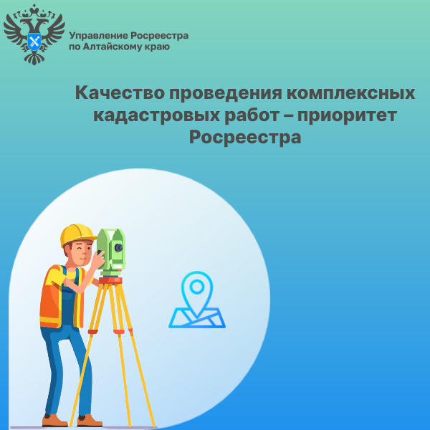

**Об Управлении Росреестра по Алтайскому краю**

Управление Федеральной службы государственной регистрации, кадастра и картографии по Алтайскому краю (Управление Росреестра по Алтайскому краю) является территориальным органом Федеральной службы государственной регистрации, кадастра и картографии (Росреестр), осуществляющим функции по государственной регистрации прав на недвижимое имущество и сделок с ним, по оказанию государственных услуг в сфере осуществления государственного кадастрового учета недвижимого имущества, землеустройства, государственного мониторинга земель, государственной кадастровой оценке, геодезии и картографии. Выполняет функции по организации единой системы государственного кадастрового учета и государственной регистрации прав на недвижимое имущество, инфраструктуры пространственных данных РФ. Ведомство осуществляет федеральный государственный надзор в области геодезии и картографии, государственный земельный надзор, государственный надзор за деятельностью саморегулируемых организаций кадастровых инженеров, оценщиков и арбитражных управляющих. Подведомственное учреждение Управления - филиал ППК «Роскадастра» по Алтайскому краю. Руководитель Управления, главный регистратор Алтайского края – Юрий Викторович Калашников.

**Контакты для СМИ**

Пресс-секретарь Управления Росреестра по Алтайскому краю  
Бучнева Анжелика Анатольевна 8 (3852) 29 17 44, 5097

[22press_rosreestr@mail.ru](mailto:22press_rosreestr@mail.ru) 656002, Барнаул, ул. Советская, д. 16

Сайт Росреестра: [www.rosreestr.gov.ru](http://www.rosreestr.gov.ru)  
Яндекс-Дзен: <https://dzen.ru/id/6392ad9bbc8b8d2fd42961a7>

ВКонтакте: <https://vk.com/rosreestr_altaiskii_krai>   
Телеграм-канал: https://web.telegram.org/k/#@rosreestr_altaiskii_krai

Одноклассники: <https://ok.ru/rosreestr22alt.krai>

https://vk.com/video-46688657_456239105